НАЦІОНАЛЬНИЙ ТЕХНІЧНИЙ УНІВЕРСИТЕТ УКРАЇНИ

«КИЇВСЬКИЙ ПОЛІТЕХНІЧНИЙ ІНСТИТУТ

ІМЕНІ ІГОРЯ СІКОРСЬКОГО»

Факультет прикладної математики

Кафедра прикладної математики

Звіт

на курсову роботу №8

на тему:

Написання сайту

|  |  |
| --- | --- |
| Виконала: | Керівник: |
| студентка групи КМ-31 | асистент |
| Сінчук О. О. | Терещенко І. О. |

Київ — 2016

ЗМІСТ

1 ПОСТАНОВКА ЗАДАЧІ 3

2 ОПИС РЕЗУЛЬТАТІВ 4

ВИСНОВКИ 5

# 1 ПОСТАНОВКА ЗАДАЧІ

У рамках даного етапу виконання курсової роботи потрібно для кожного процесу першого рівня вказати та аргументувати модель життєвого циклу.

# 2 ОПИС РЕЗУЛЬТАТІВ

Найоптимальнішим вирішенням при виборі архітектури впродовж всієї розробки інформаційної системи є "Розподілене представлення даних". Саме вона була обрана тому, що користувачеві необхідно отримувати невеликі порції даних, що не містять у собі складної логіки обробки. Протягом роботи з ІС користувачі не мали можливості змінювати дані, втручатись в процес валідації даних та підміни ролей в системі. При розробці всіх основних процесів зі сторони користувачів (замовника чи програміста) будуть можливості лише введення якихось даних, наприклад, при реєстрації - введення логіну та паролю, при роботі з персональною сторінкою - її перегляд, написання інформації про себе, при роботі з замовленням - його перегляд, створення, опис, обирання програмістом для виконання, при роботі з повідомленням - його написання. А всі операції, пов'язані з валідацією, перевіркою та застереженням даних будуть знаходитись та відбуватись на стороні сервера.

Графічно обрану архітектуру для всіх процесів можна представити наступним чином (рис. 1):

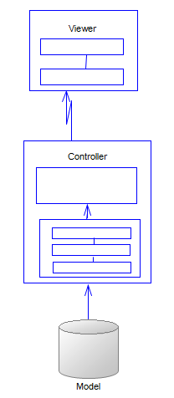

Рис. обрана архітектура

# ВИСНОВКИ

На даному етапі було проведено аналіз, обрано та описано вибрану архітектуру - "Розподілене представлення даних". Застосування даної інформаційної системи буде реалізовано в якості RESTfull web-сервісу, або так зване CRUD Application, тому для всіх use-cases буде реалізовано архітектуру даного типу, в основі якого лежить архітектура під назвою "Розподілене представлення даних".